Inspectoratul pentru Situații de Urgență
„PETRODAVA”al Județului Neamț
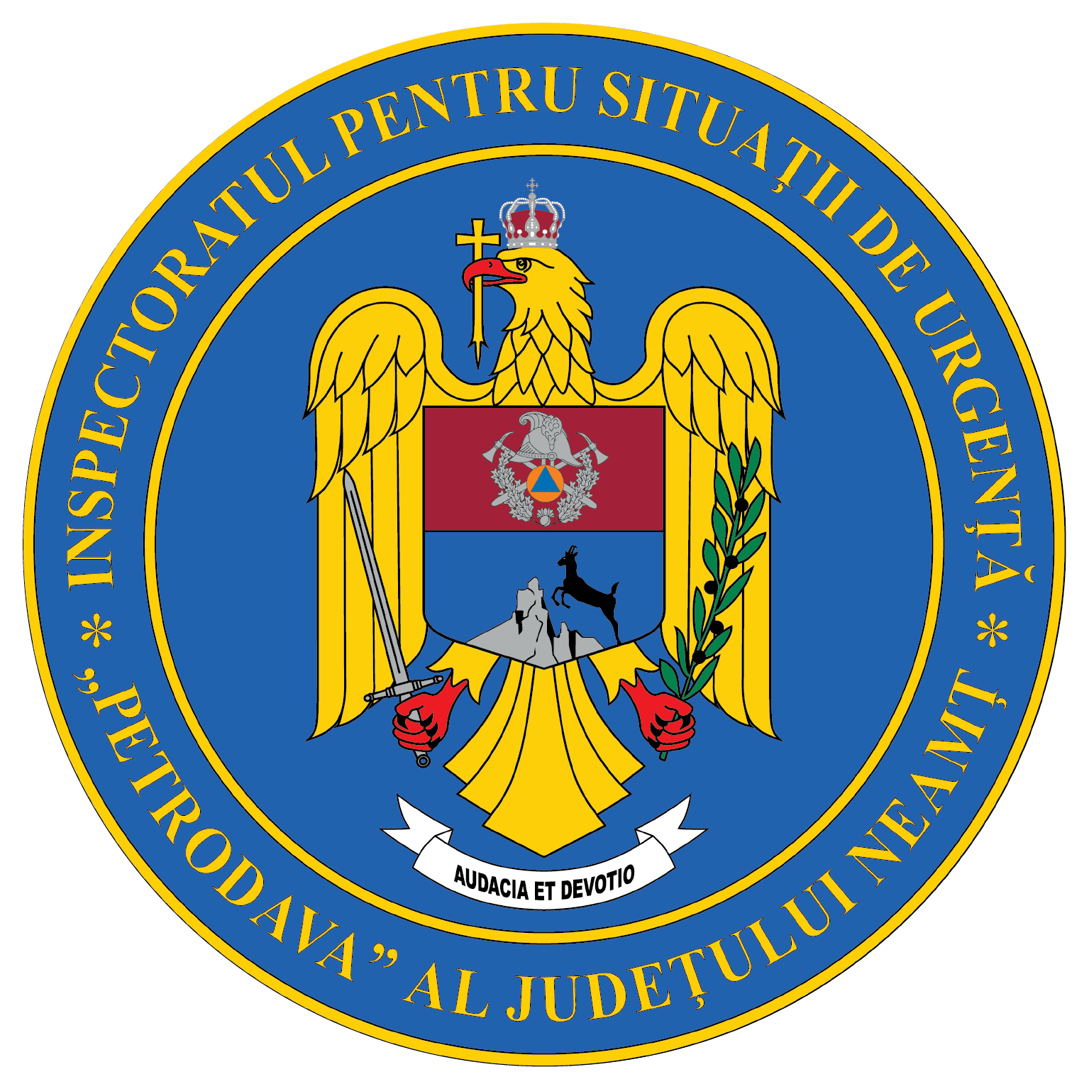
Contact: 0742025144, 0233/216.815, fax: 0233/211.666
Email:relatii.publice@ijsunt.ro

COMUNICAT DE PRESĂ
– Învață să salvezi o viață la Liceul Teologic din Piatra Neamț–
Educația nu este pregătirea pentru viață, educația este viața însăși. (John Dewey)
Activitățile din cadrul campaniei "Învăță să salvezi o viață" continuă! În data de 07.04.2022, în baza protocolului încheiat între ISU Neamț și Arhiepiscopia Iașilor au fost desfășurate activități în cadrul campaniei „Învăță să salvezi o viață" cu elevii Liceului Teologic Ortodox „Sfinții Împărați Constantin și Elena” din municipiul Piatra Neamț.
Plt.adj. Ștefan Gabi și plt.adj. Pricope Bogdan, pompieri din cadrul Detașamentului Roman, au prezentat elevilor și cadrelor didactice cum pot să acorde primul ajutor. Aceste activități au avut ca scop dobândirea cunoștințelor pentru primul ajutor de bază, precum:
- așezarea victimei în poziția laterală de siguranță
- recunoașterea rapidă a stopului cardio-respirator și aplicarea manevrelor de resuscitare până la preluarea victimei de către echipajele medicale de urgență,
- scoaterea unui bol alimentar prin metoda Heimlich și
- apelarea serviciilor de urgență prin numărul unic de urgență 112.
Este esențial să înțelegem că primul ajutor oferit la timp crește şansa de supraviețuire a victimei cu aproximativ 70%.
Și cum practica este foarte importantă, o parte din elevii prezenți au exersat manevrele de acordare a primului ajutor sub supravegherea pompierilor.
De asemenea, cu această ocazie au fost reamintite regulile de comportament în cazul producerii unei situații de urgență (incendiu, cutremur, inundații și descoperirea unor elemente de muniție).
Discuțiile au fost interactive, elevii și cadrele didactice manifestând un interes deosebit în deprinderea de noi cunoștințe.
Astfel de acțiuni vor fi desfășurate și în alte licee din județul Neamț.

Compartimentul Informare şi Relaţii Publice

